**电子设计自动化（EDA）实验报告**

实验题号 :实验五

项目名称 :多路数据选择器

系班 :计算机科学与技术非师范班

学号 : 1191002005

姓名 : 陈馨

实验日期 : 2021-10-15

指导老师 ：邱德慧

**一、实验目的**

1. 了解多路数据选择器的原理；

2. 熟悉 QuartusII 软件的相关操作，掌握数字电路设计的基本流程，仿真并 分析；

3. 介绍 QuartusII 软件，掌握基本的设计思想，软件环境的参数配置，仿真， 管脚分配，下载等基本操作。

**二、实验内容**

有四路数据的输入，通过开关来选择输出哪一路数据，同时使用 LED 指示 灯和数码管来显示输出的数据内容和路数。

**三、实验报告**

1.功能仿真

代码

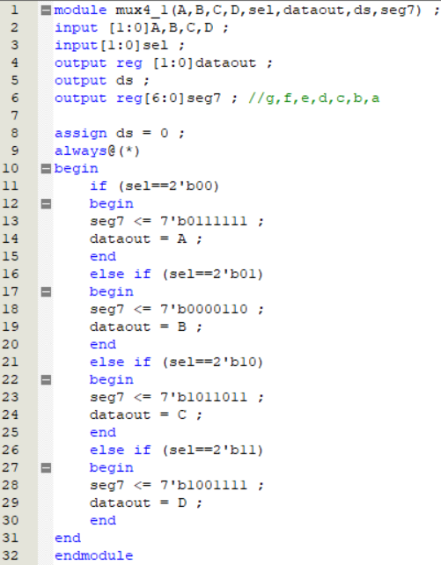

仿真波形

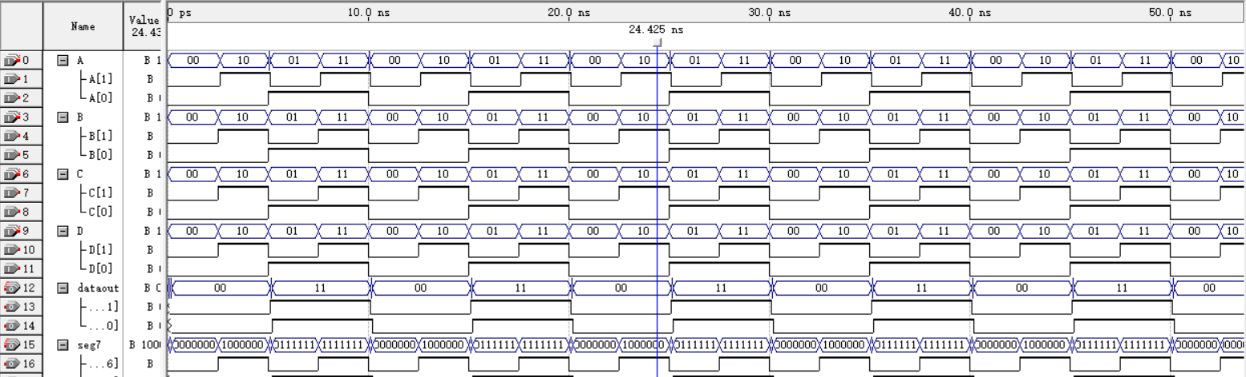

2、综合测试

RTL级电路



门级电路



3.实验结果

